DOCUMENTS A SCANNER
POUR LA MISE A JOUR DES INFORMATIONS DU FOYER
SUR LE PORTAIL FAMILLE

- Attestation CAF de moins de 3 mois (si non allocataire, scanner un courrier manuscrit stipulant que vous êtes non allocataire)
- Justificatif EDF de moins de 3 mois (facture, attestation…)
- Justificatif de domicile de moins de 3 mois
- Vaccins (page de 90 à 93)
- Avis d’imposition N-2. Ex : pour la rentrée scolaire 2017, fournir l’avis d’imposition 2016 sur les revenus 2015 (uniquement si non allocataire CAF)

Aller dans la rubrique « mes démarches » puis « mise à jour des informations du foyer ». Sous chaque rubrique, vérifier puis corriger les informations si nécessaire.
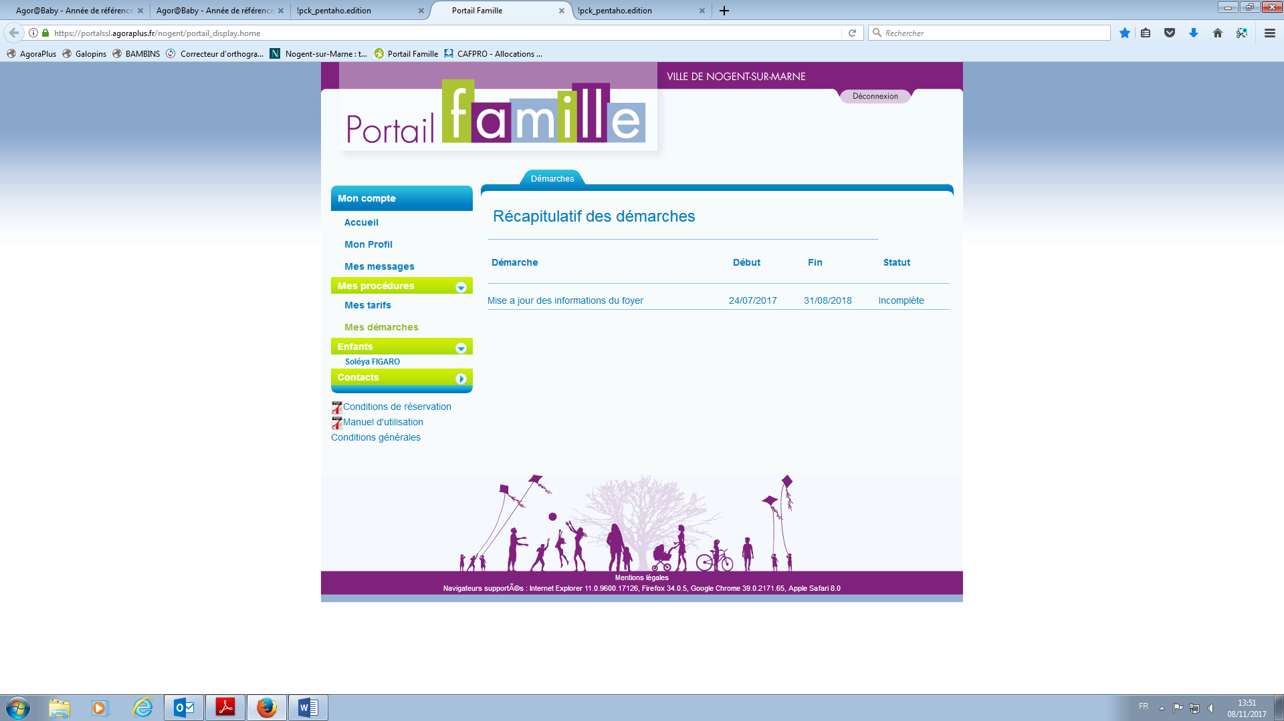

Dans la dernière rubrique : scanner les documents puis valider.
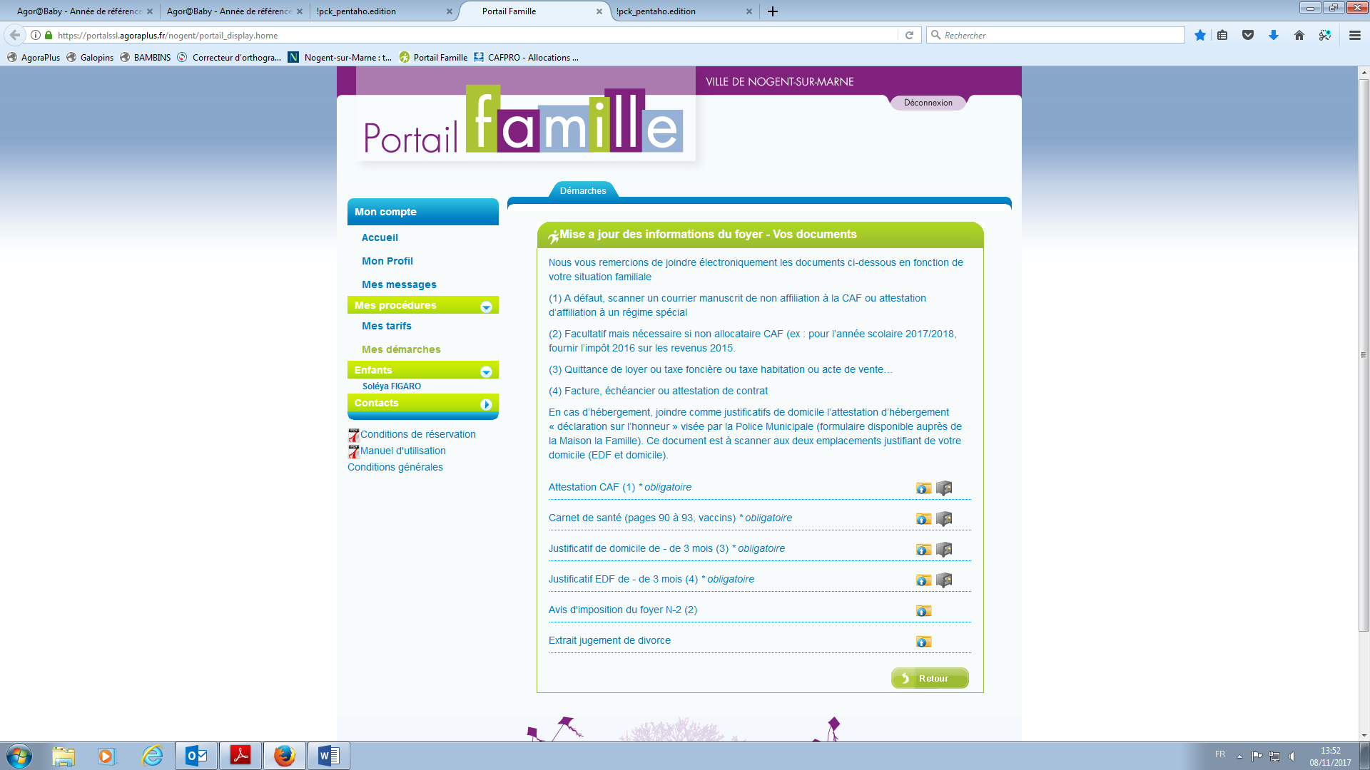

En cas de besoin, pour ajouter un document supplémentaire, cliquer sur
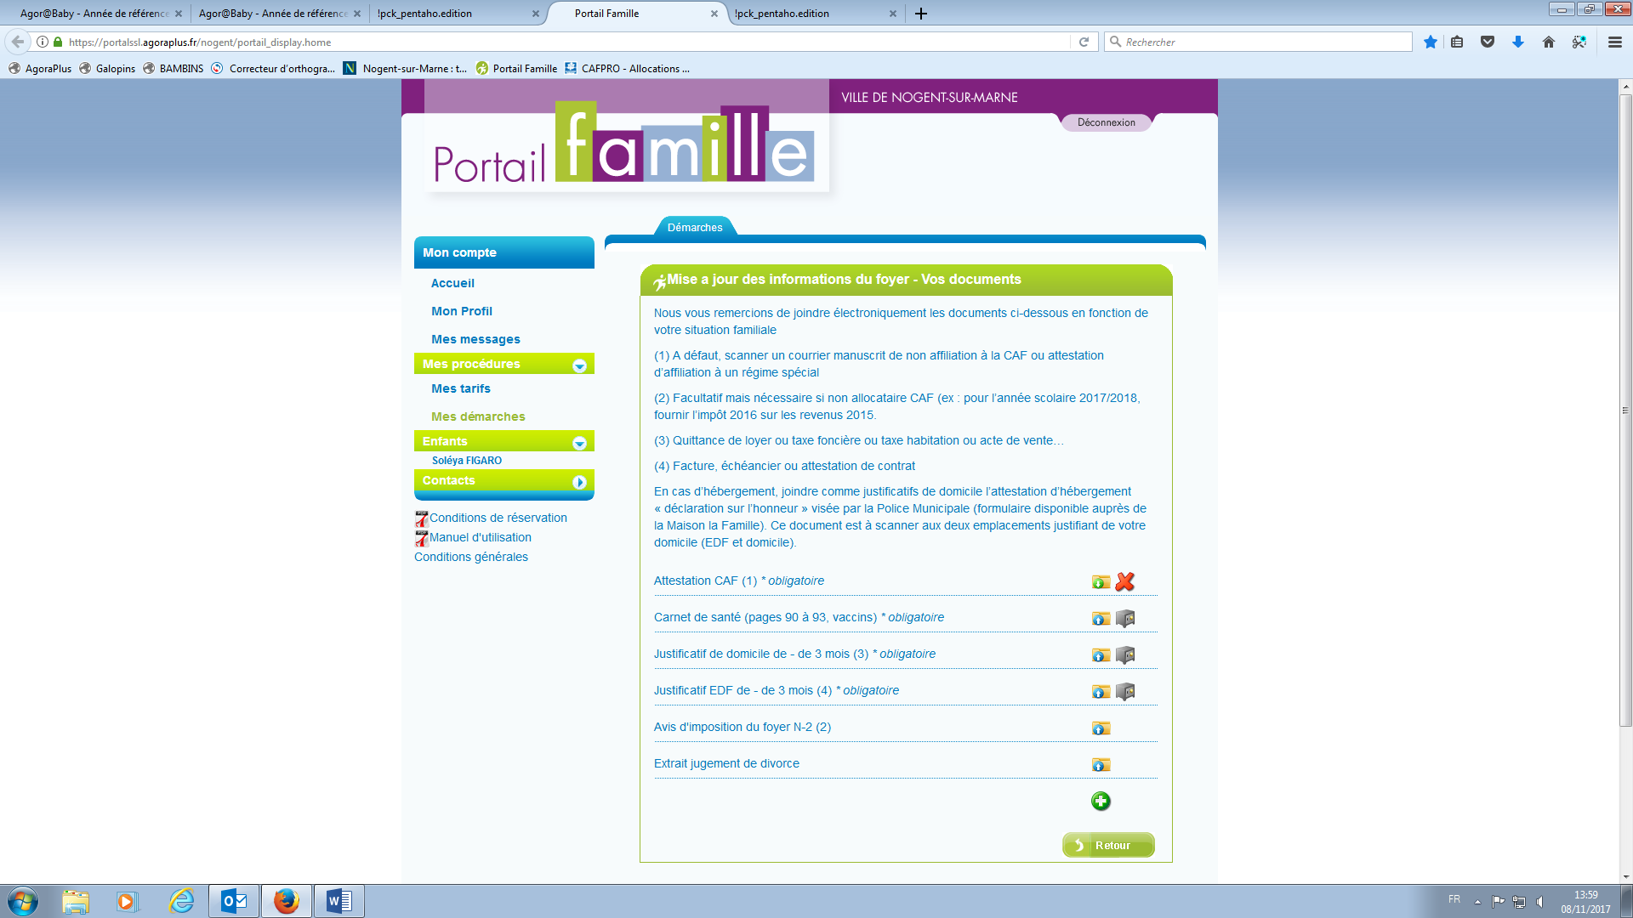
Lorsque le dossier sera validé par notre service, vous aurez accès à vos tarifs calculés en fonction de vos ressources, ainsi qu’à la rubrique pour réserver et annuler des prestations, et/ou régler vos factures.
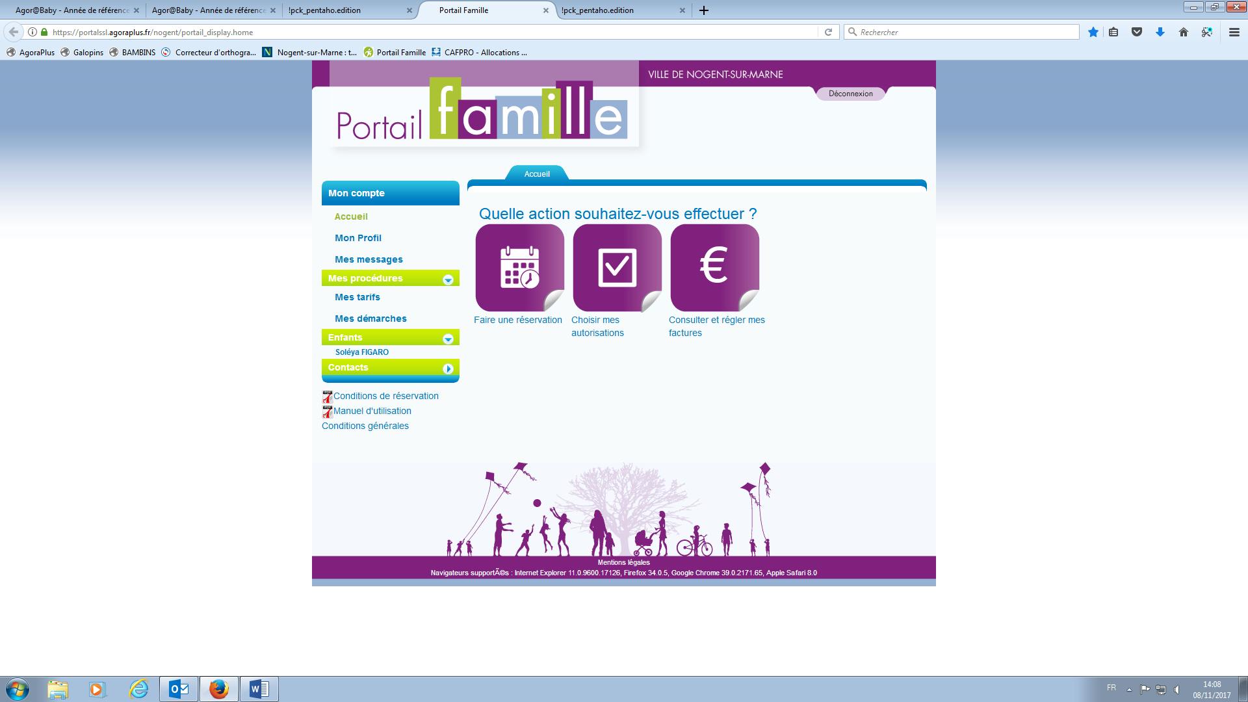

Pour rappel :
- Toutes les modalités sont accessibles dans « les conditions de réservation »
- S’assurer d’être sur la bonne année scolaire (ex : 2017-2018 )
- Un récapitulatif des réservations pour chaque prestation est disponible en cliquant sur

Exemple :
